BỘ GIÁO DỤC VÀ ĐÀO TẠO

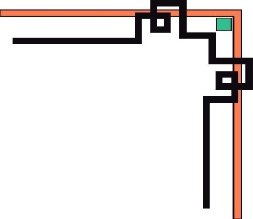

**TRƯỜNG ĐẠI HỌC SƯ PHẠM KỸ THUẬT TP. HỒ CHÍ MINH**

**KHOA ĐÀO TẠO CHẤT LƯỢNG CAO**

**🕯✡🕮🕮✡🕯**



ĐIỆN TOÁN ĐÁM MÂY

**TÌM HIỂU AMAZON TRANSLATE VÀ VIẾT ỨNG DỤNG MINH HỌA**

**GVHD**: **GV,TS. Huỳnh Xuân Phụng**

**Trần Nguyễn Huy Trường – 20110590**

**Nguyễn Phước Công - 20110447**

**Nguyễn Nhật Tính - 20110576**

**Mã lớp học**: CLCO332779_22_1_04CLC

Thành phố Hồ Chí Minh, Tháng 10 năm 2022

|  |  |
| --- | --- |
| **TRƯỜNG ĐH SƯ PHẠM KỸ THUẬT TP. HCM**  **KHOA ĐÀO TẠO CHẤT LƯỢNG CAO**  *** | **CỘNG HÒA XÃ HỘI CHỦ NGHĨA VIỆT NAM**  **Độc lập – Tự do – Hạnh Phúc** |

**ĐIỂM SỐ**

|  |  |  |  |
| --- | --- | --- | --- |
| TIÊU CHÍ | NỘI DUNG | TRÌNH BÀY | TỔNG |
| ĐIỂM |  |  |  |

**NHẬN XÉT CỦA GIÁO VIÊN:**

………………………………………………………………………………………………………………………………………………………………………………………………………………………………………………………………………………

…………………………………………………………………………………………

……………………………………………………………………………………………………………………………………………………………………………………

TP. Hồ Chí Minh, ngày …, tháng 11, năm 2022

Giáo viên chấm điểm

(Ký và ghi họ tên)

# Mục lục

Contents

Mục lục 3

LÝ DO CHỌN ĐỀ TÀI 4

PHẦN NỘI DUNG 5

CHƯƠNG 1: CƠ SỞ LÝ THUYẾT 5

1.Tổng quan về Amazon Wesb Service ( AWS ) là gì ? 5

2 .Amazon translate 5

2.1 Amazon translate là gì ? 5

2.2 Lợi ích khi sử dụng amazon translate 5

2.3 Các trường hợp sử dụng 6

3.Các dịch vụ khác được tích hợp trong ứng dụng : 6

CHƯƠNG 2: XÂY DỰNG ỨNG DỤNG MINH HỌA 7

Đăng kí các dịch vụ 7

Đăng nhập vào AWS 7

Tạo IAM 7

Tạo user 8

Đăng kí dịch vụ Translate 8

Đăng kí dịch vụ Polly 9

Đăng kí dịch vụ Textract 9

Các bước cài đặt chương trình 11

Các chức năng thực hiện được : 14

Dịch được nhiều ngôn ngữ 14

Chuyển hình ảnh thành văn bản 15

Chuyển giọng nói thành văn bản và ngược lại 16

Dịch được cho tệp tin 16

Xuất file đã dịch , copy đoạn text đã dịch ,… 18

Deploy ứng dụng lên heroku 18

KẾT LUẬN 19

Kết quả đạt được 19

Các chức năng đã được cải tiến 19

Các hạn chế : 19

Hướng phát triển trong tương lai 19

TÀI LIỆU THAM KHẢO 20

# LÝ DO CHỌN ĐỀ TÀI

Amazon Translate là dịch vụ máy dịch ứng dụng mạng nơron để cung cấp bản dịch ngôn ngữ nhanh chóng, chất lượng cao, giá cả phải chăng và có thể tùy chỉnh. Dịch máy sử dụng mạng nơ-ron là hình thức tự động hóa công việc dịch thuật sử dụng mô hình deep learning để đưa ra bản dịch chính xác hơn và có văn phong tự nhiên hơn các thuật toán dịch thuật theo quy tắc và thống kê truyền thống.

Với Amazon Translate, bạn có thể bản địa hóa các nội dung như trang web và ứng dụng cho bộ phận người dùng đa dạng, dễ dàng dịch khối lượng lớn văn bản để phân tích, và cho phép giao tiếp đa ngôn ngữ một cách hiệu quả giữa nhiều người dùng.

Do đó nhóm em quyết định sử dụng đề tài này vì nhiều lợi ích mà nó mang lại .

# PHẦN NỘI DUNG

# CHƯƠNG 1: CƠ SỞ LÝ THUYẾT

## 1.Tổng quan về Amazon Wesb Service ( AWS ) là gì ?

Amazon Web Services (AWS) là nền tảng đám mây toàn diện và được sử dụng rộng rãi nhất, cung cấp trên 200 dịch vụ đầy đủ tính năng từ các trung tâm dữ liệu trên toàn thế giới. Hàng triệu khách hàng—bao gồm các công ty khởi nghiệp tăng trưởng nhanh nhất, các tập đoàn lớn nhất cũng như các cơ quan hàng đầu của chính phủ—đều tin tưởng vào AWS để giảm chi phí, trở nên linh hoạt hơn và đổi mới nhanh hơn.Lợi ích mà Amazon Translateđem lại

## 2 .Amazon translate

### 2.1 Amazon translate là gì ?

Amazon Translate là dịch vụ máy dịch ứng dụng mạng nơron để cung cấp bản dịch ngôn ngữ nhanh chóng, chất lượng cao, giá cả phải chăng và có thể tùy chỉnh. Dịch máy sử dụng mạng nơ-ron là hình thức tự động hóa công việc dịch thuật sử dụng mô hình deep learning để đưa ra bản dịch chính xác hơn và có văn phong tự nhiên hơn các thuật toán dịch thuật theo quy tắc và thống kê truyền thống.

Với Amazon Translate, bạn có thể bản địa hóa các nội dung như trang web và ứng dụng cho bộ phận người dùng đa dạng, dễ dàng dịch khối lượng lớn văn bản để phân tích, và cho phép giao tiếp đa ngôn ngữ một cách hiệu quả giữa nhiều người dùng.

Gần đây, [Intento](https://try.inten.to/mt_report_2020) đã xếp hạng Amazon Translate là nhà cung cấp dịch máy hàng đầu trong năm 2020 với 14 cặp ngôn ngữ, 16 lĩnh vực công nghiệp và 8 loại nội dung.

### 2.2 Lợi ích khi sử dụng amazon translate

* Độ chính xác cáo và khả năng cải thiện liên tục
* Dễ dàng tích hợp vào ứng dụng của bạn
* Có thể tùy chỉnh
* Tiết kiệm chi phí
* Có khả năng mở rộng
* Linh hoạt

### 2.3 Các trường hợp sử dụng

* Bản địa hóa ngôn ngữ
* Phân tích văn bản
* Giao tiếp

## 3.Các dịch vụ khác được tích hợp trong ứng dụng :

* Amazon ec2 : dịch vụ cung cấp các máy tính ảo để người dùng chạy các ứng dụng máy tính của riêng họ
* Amazon textract : cung cấp các công cụ để trích xuất văn bản , chữ viết tay từ các tài liệu được quét
* Amazon polly : cung cấp các công cụ hỗ trợ giọng nói

# CHƯƠNG 2: XÂY DỰNG ỨNG DỤNG MINH HỌA

## Đăng kí các dịch vụ

### Đăng nhập vào AWS

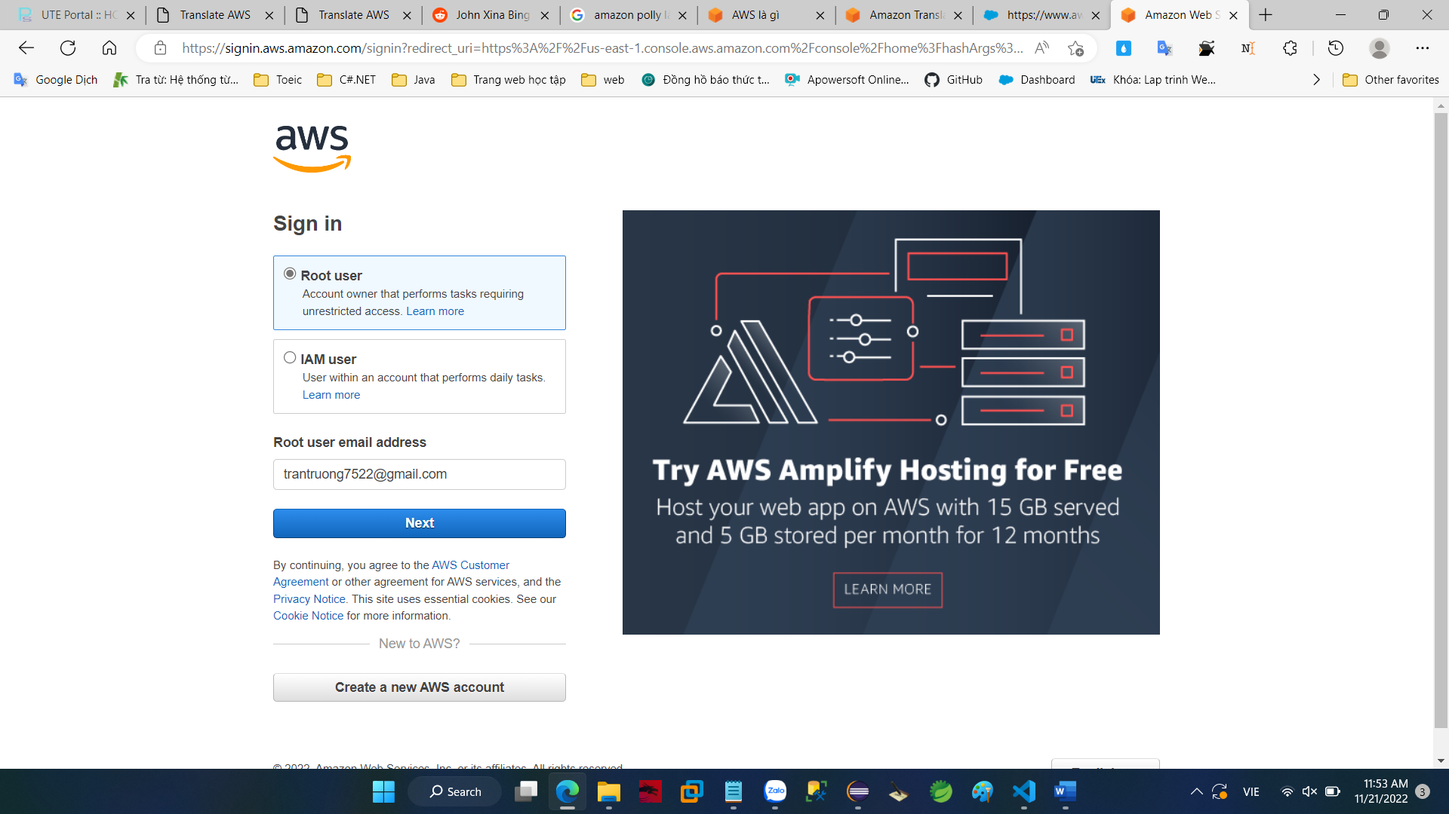

### Tạo IAM

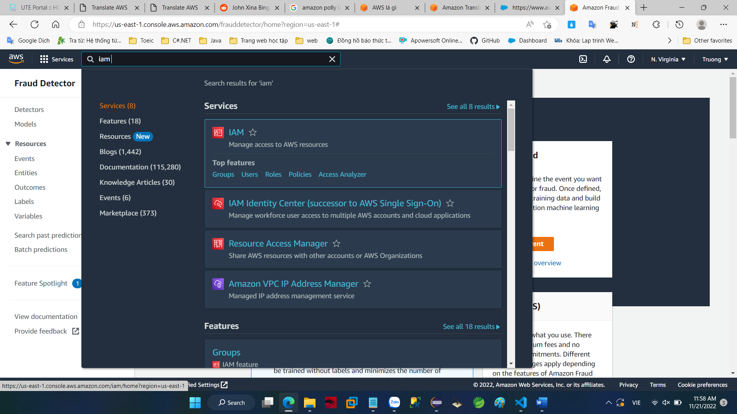

### Tạo user

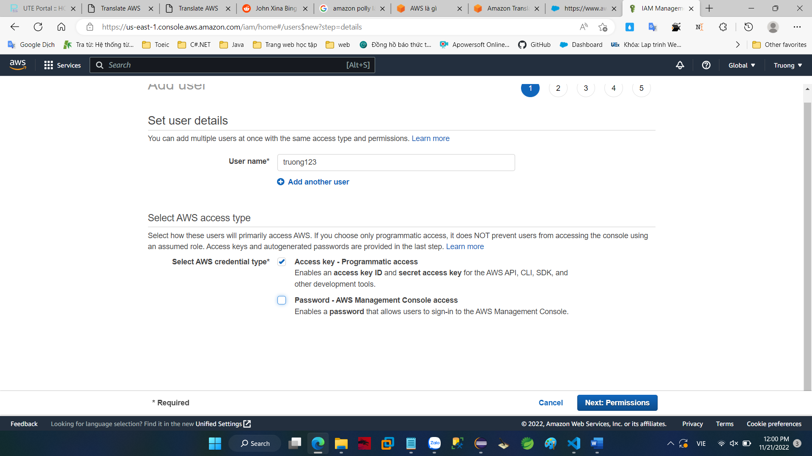

### Đăng kí dịch vụ Translate

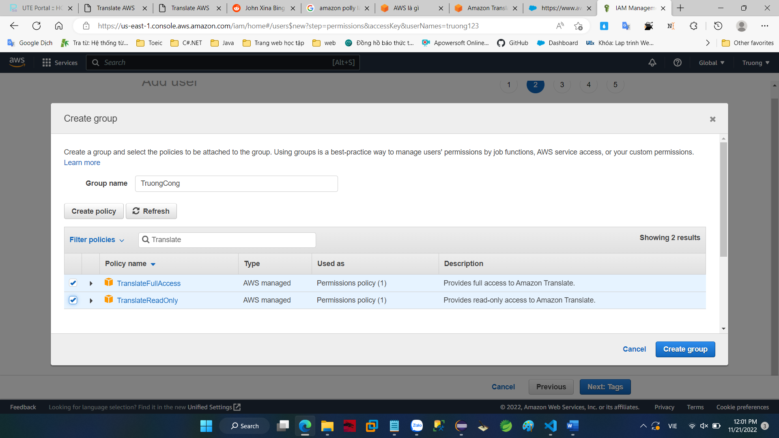

### Đăng kí dịch vụ Polly

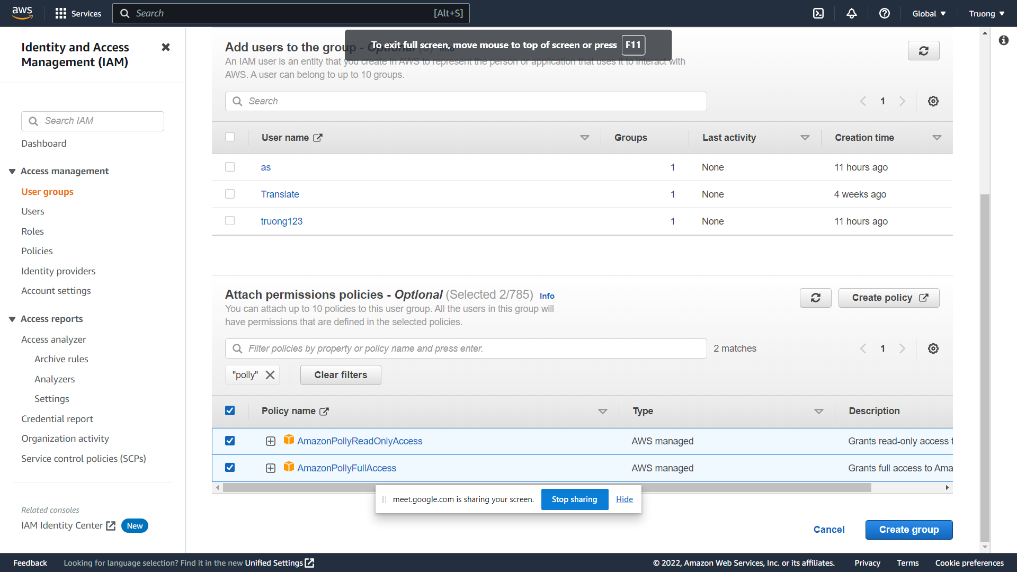

### Đăng kí dịch vụ Textract

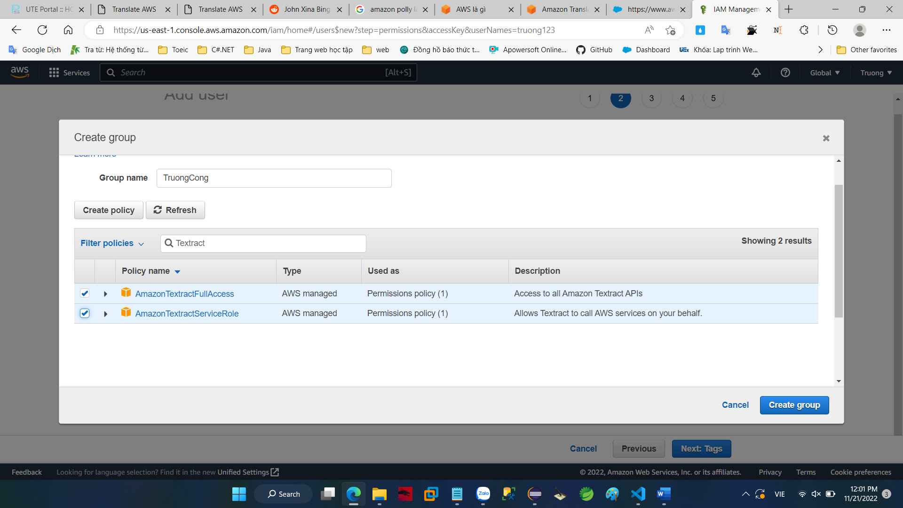

* Create group

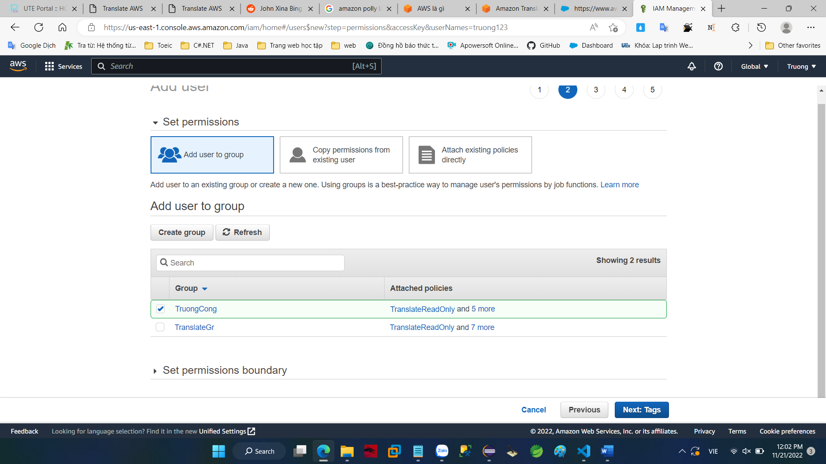

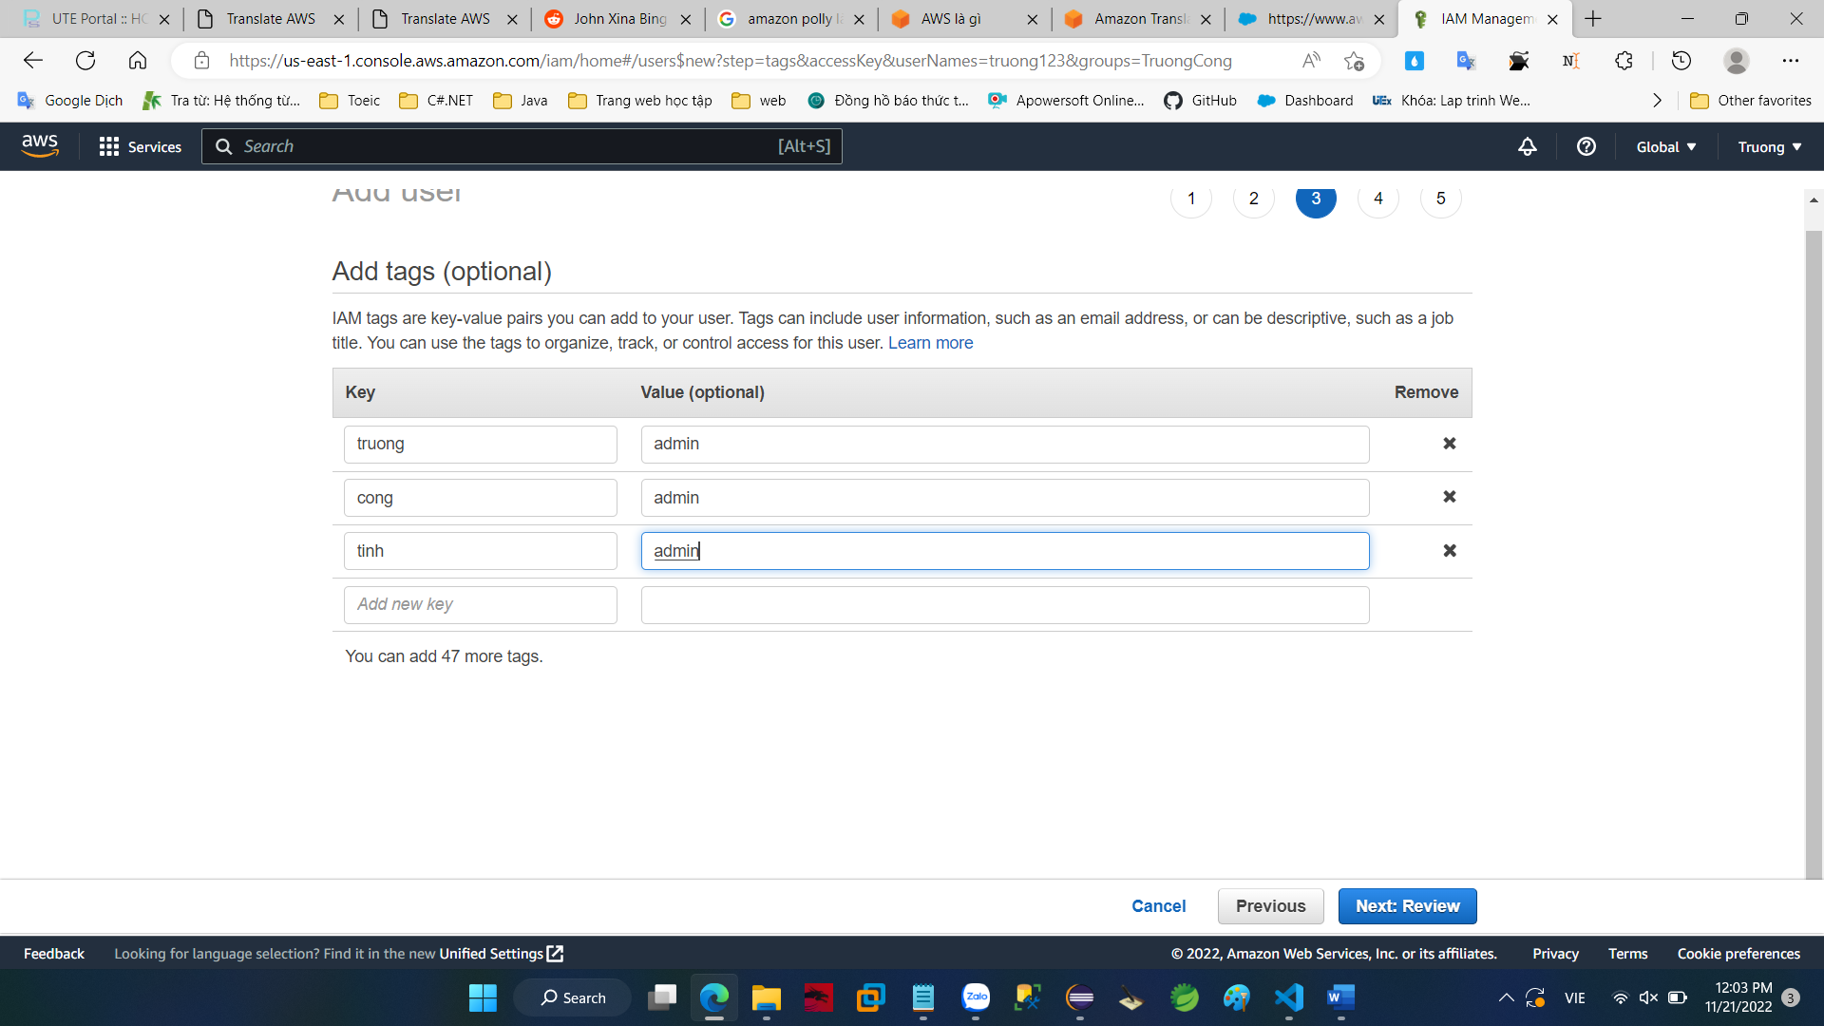

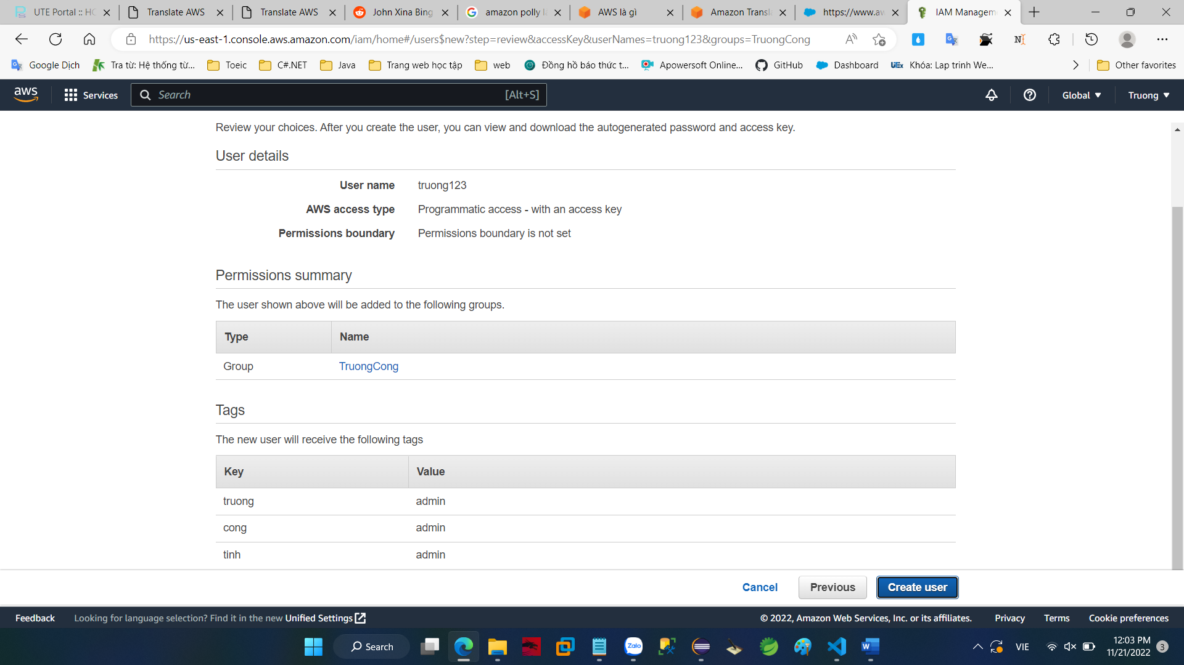

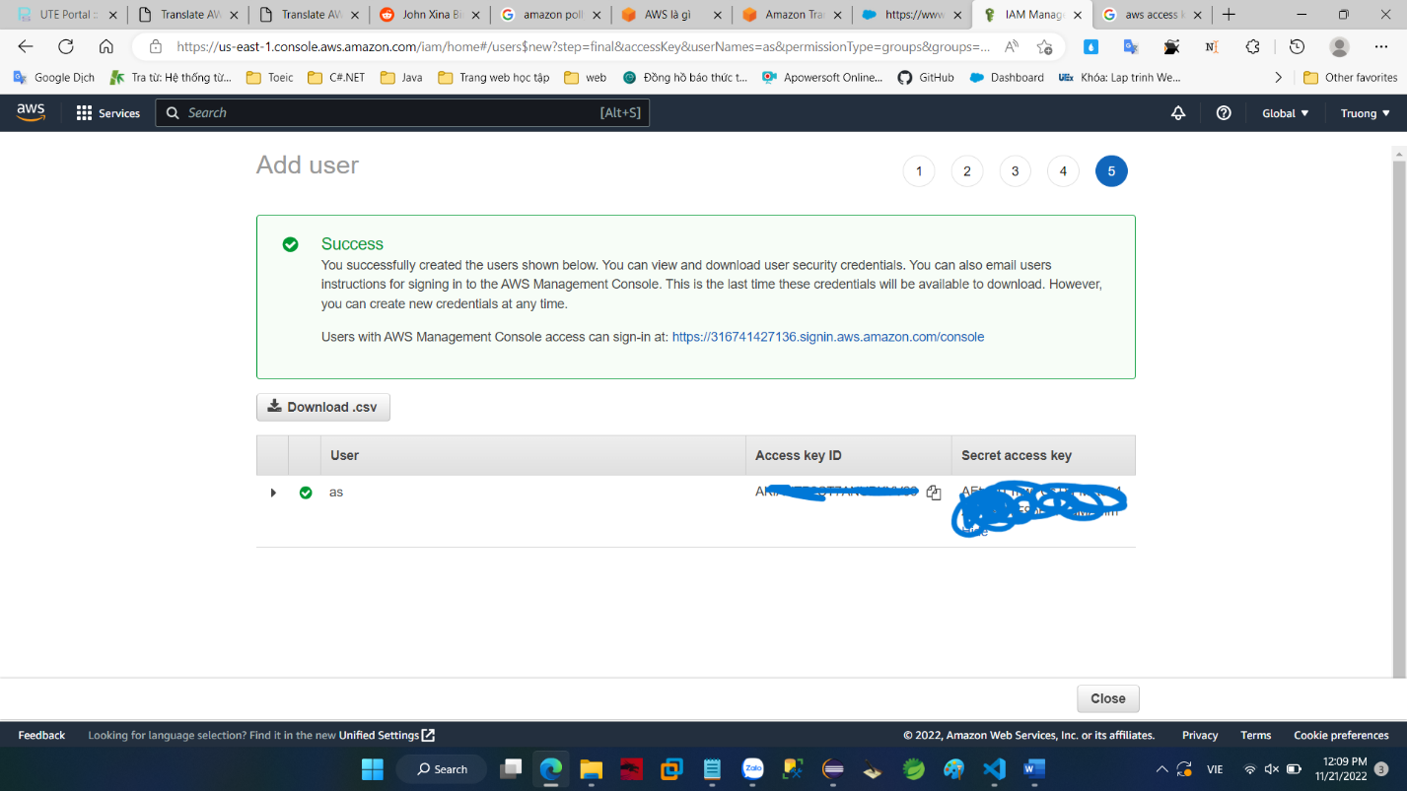

truong123

Note key lại để nhập vào file app.py và file index.html

## Các bước cài đặt chương trình

* Clone code trên github : <https://github.com/truongtnh7522/Cloud_Translate.git>
* Mở folder bằng visual code
* Terminal -> cài đặt các thư viện python cần thiết : pip install , flask , pip install boto3
* Chỉnh sửa key trong file app.py

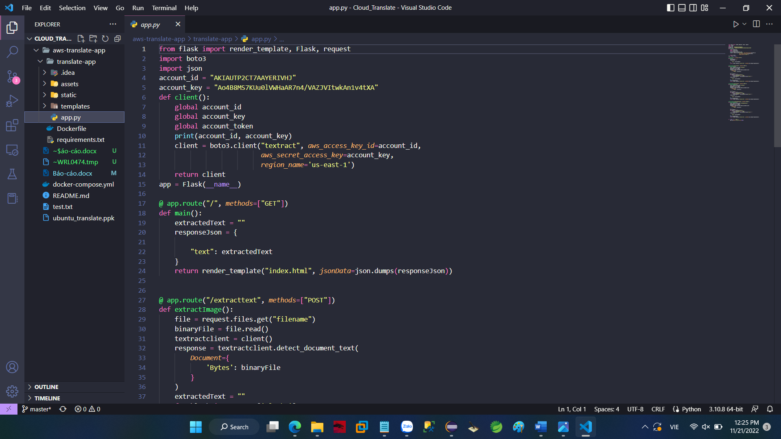

* Chỉnh sửa key trong file index.html

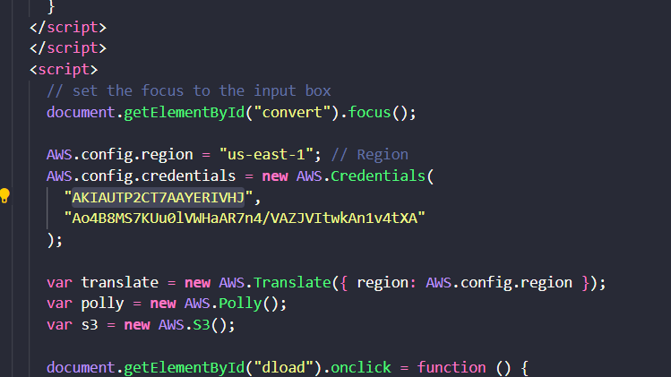

* Run file app.py interminal

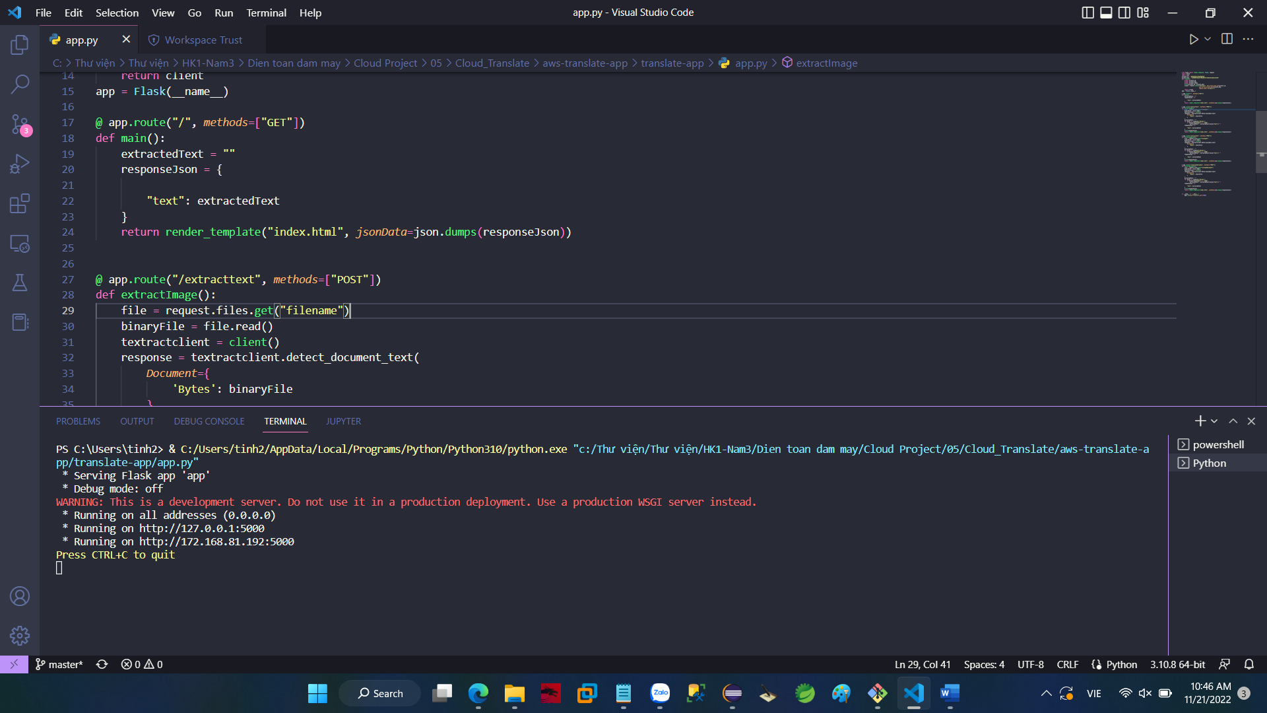

* Truy cập đường dẫn : <http://127.0.0.1:5000>

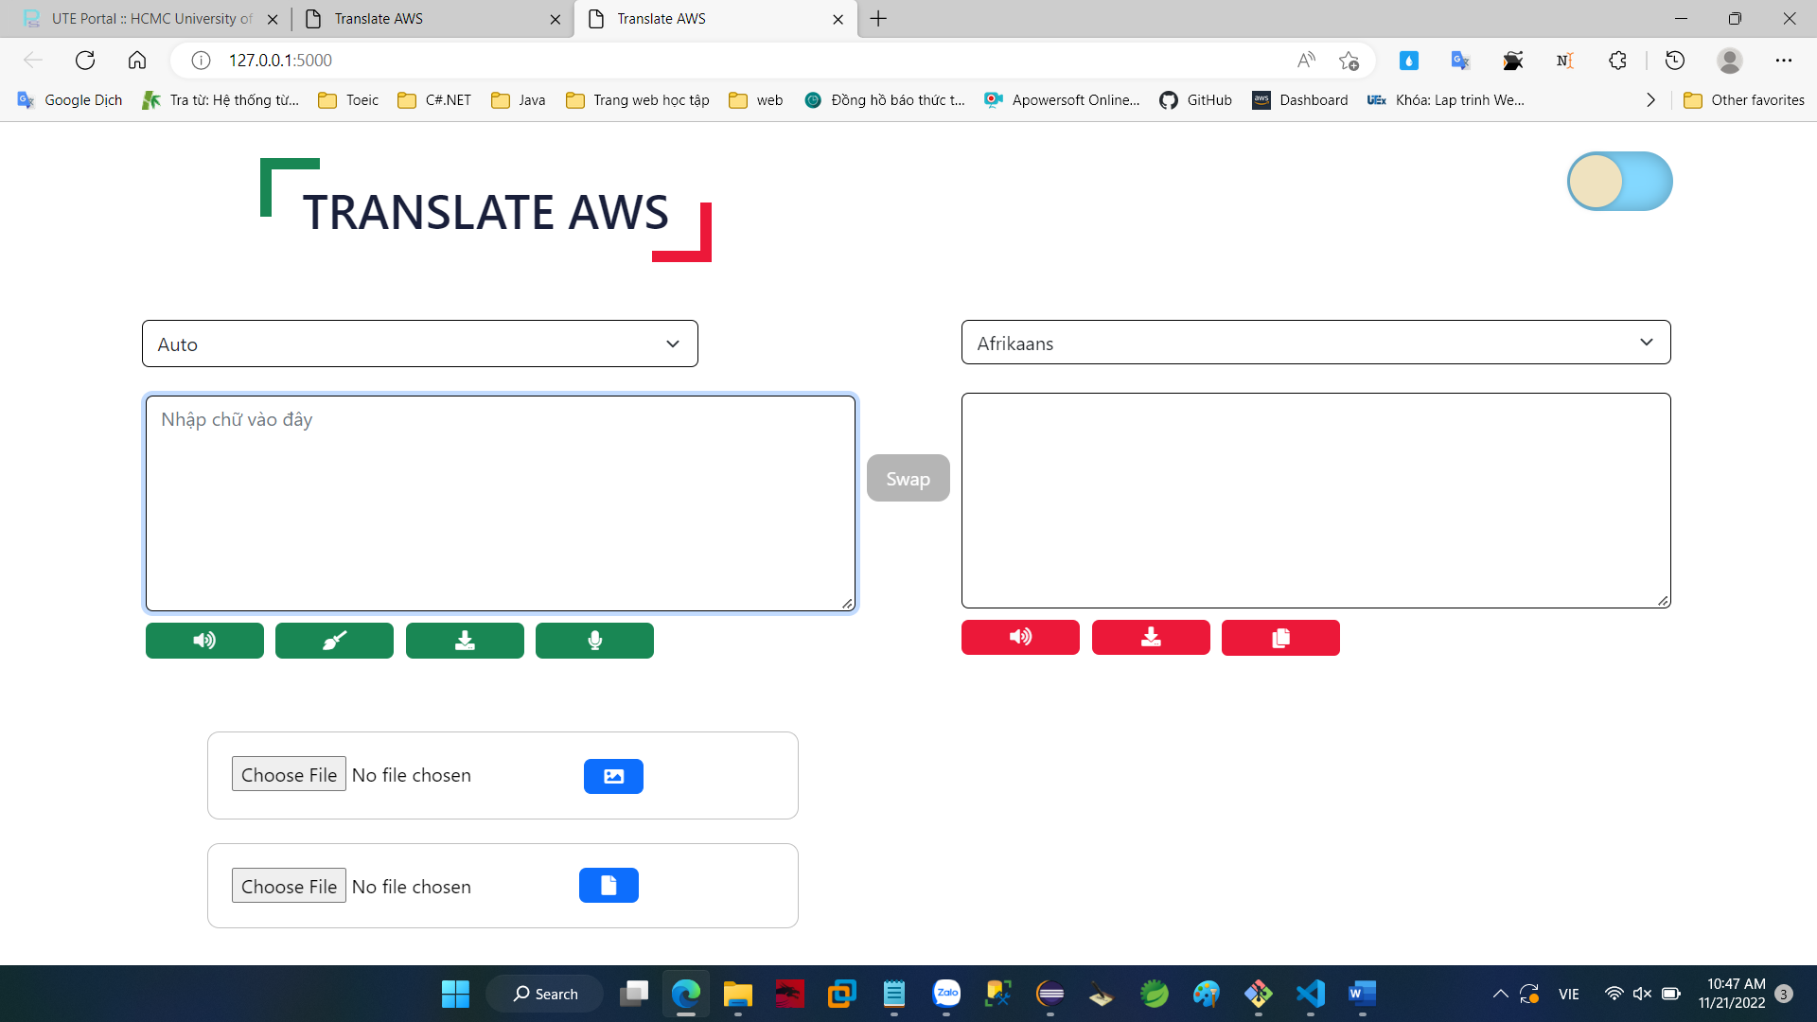

## Các chức năng thực hiện được :

### Dịch được nhiều ngôn ngữ

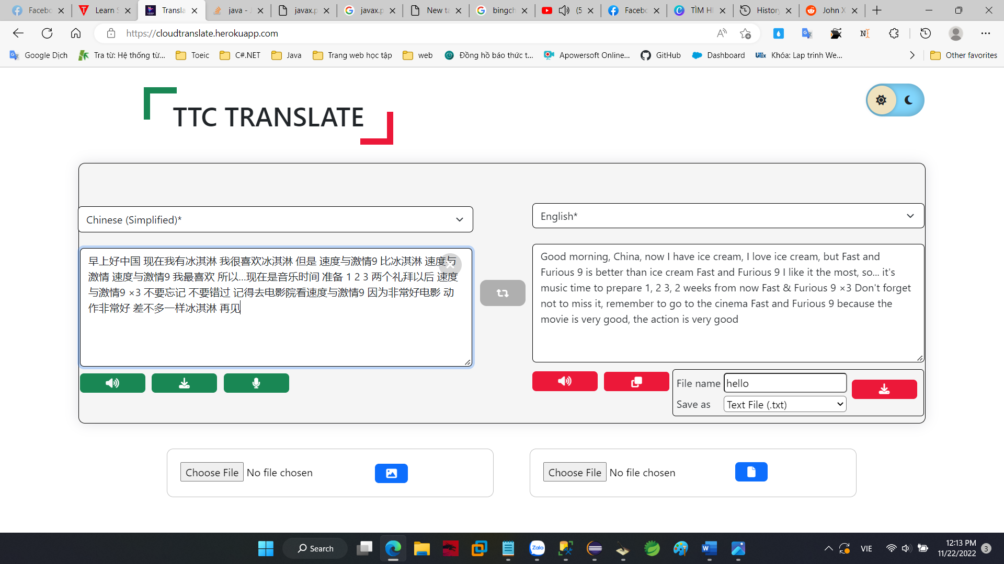

### Chuyển hình ảnh thành văn bản

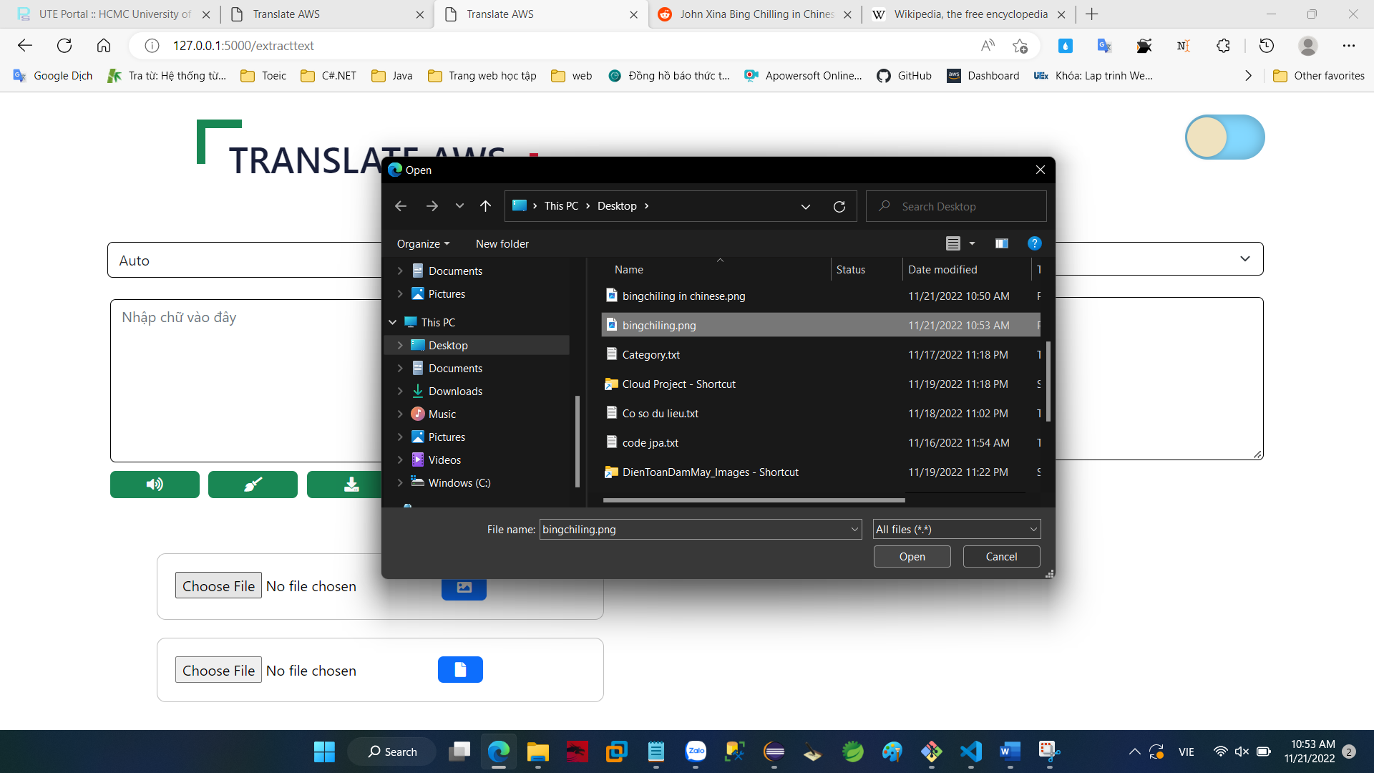

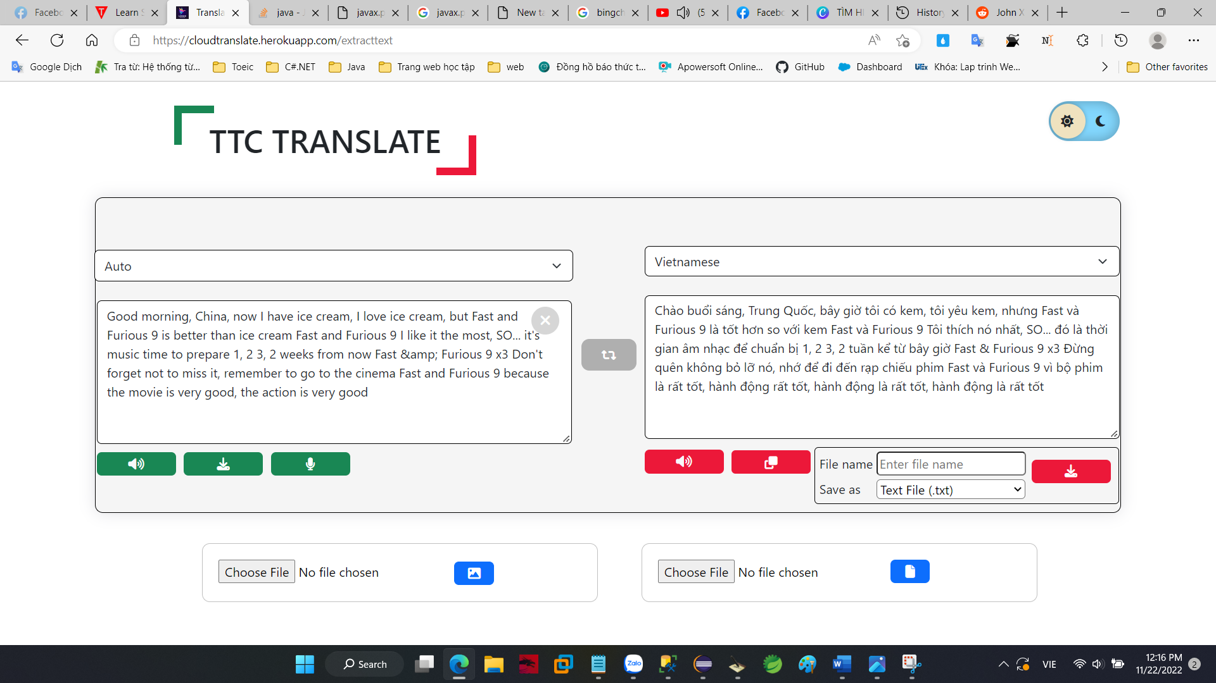

### Chuyển giọng nói thành văn bản và ngược lại

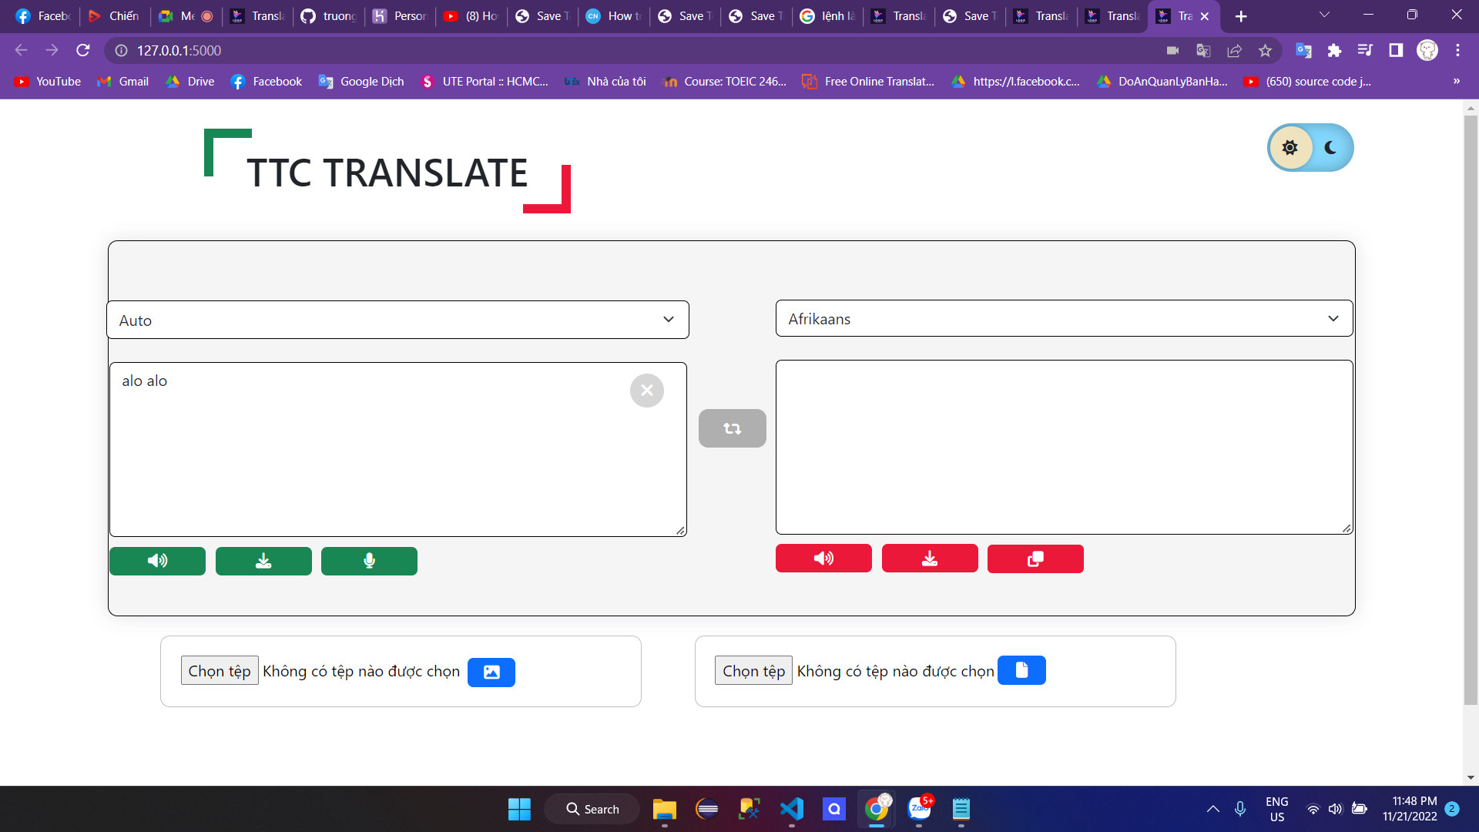

### Dịch được cho tệp tin

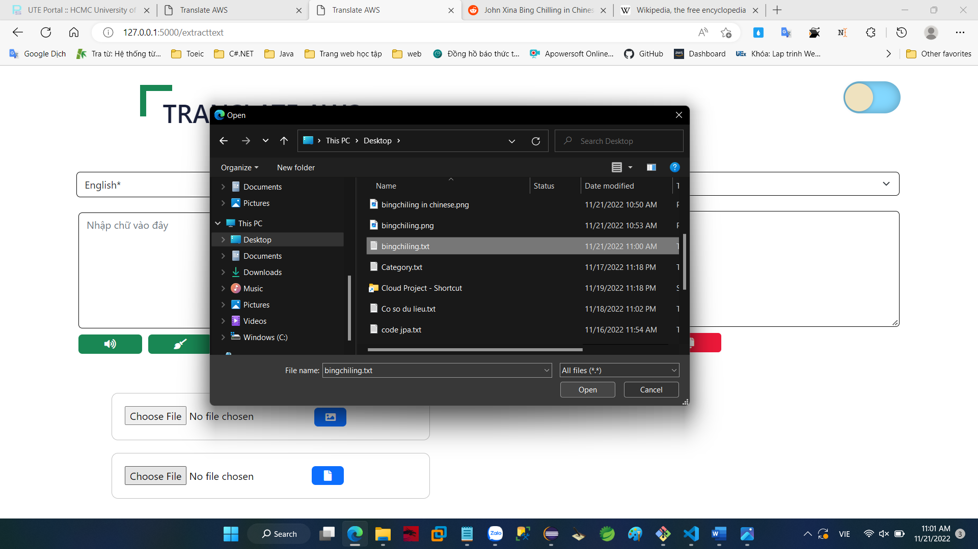

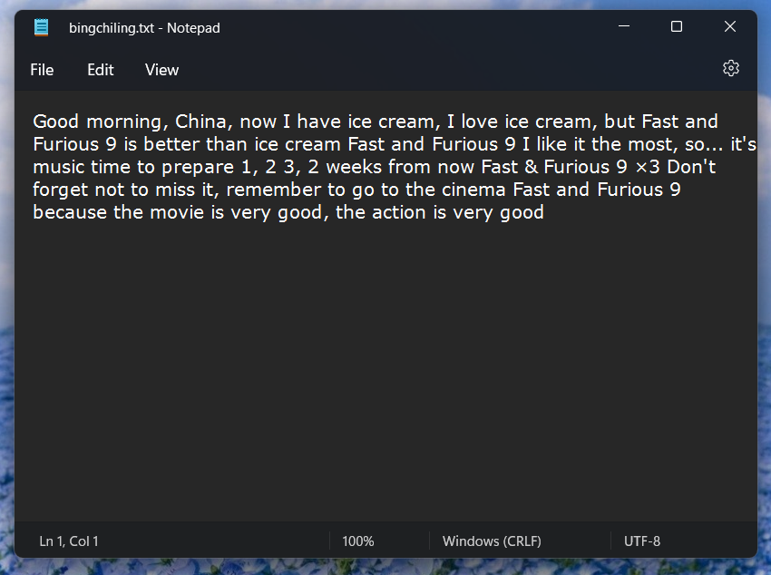

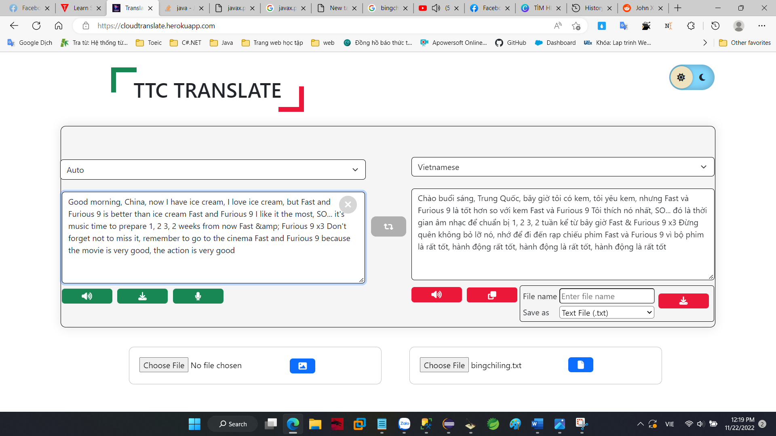

### Xuất file đã dịch với nhiều định dạng , copy đoạn text đã dịch ,…

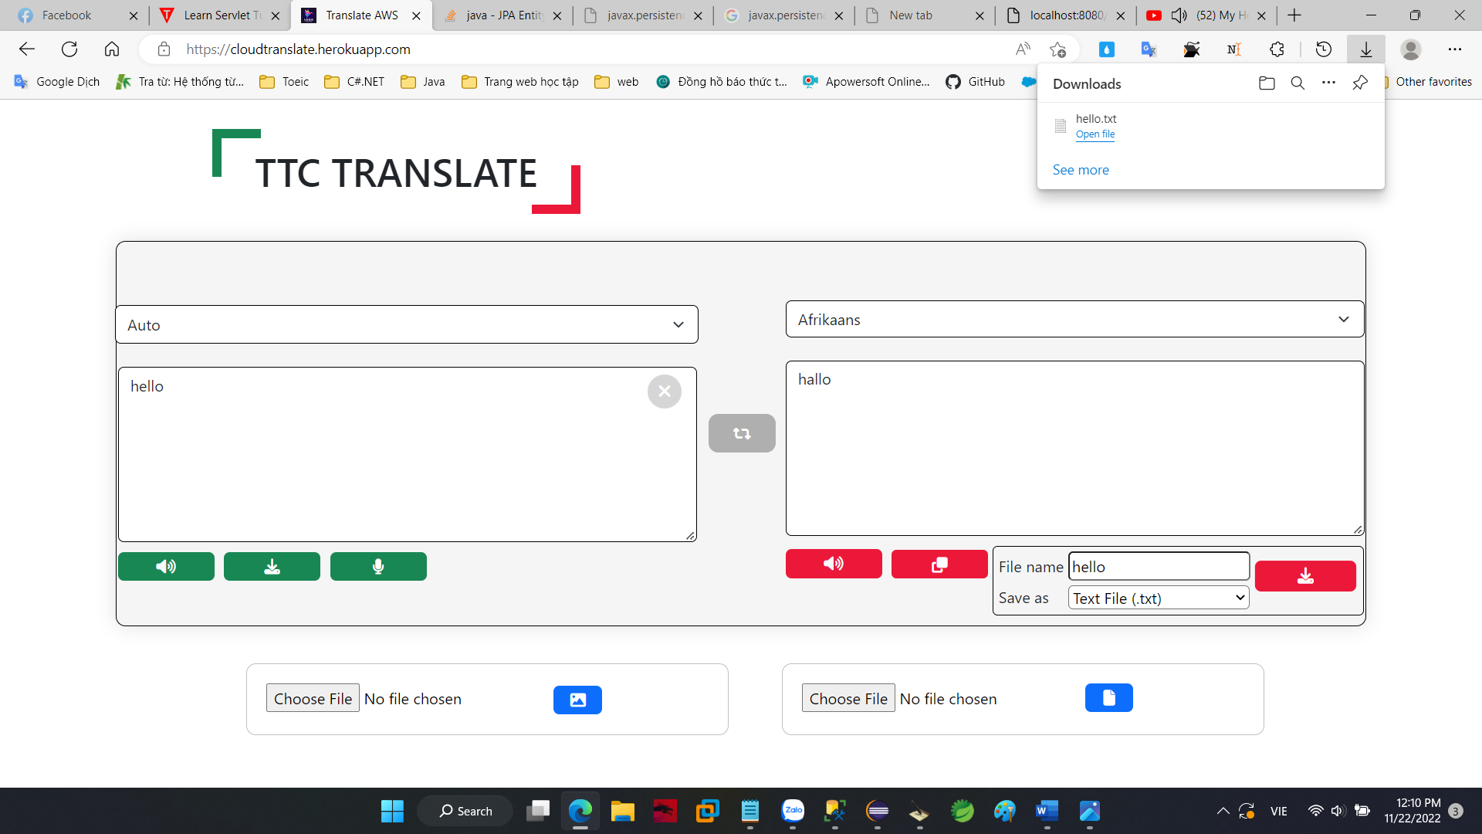

### Deploy ứng dụng lên heroku

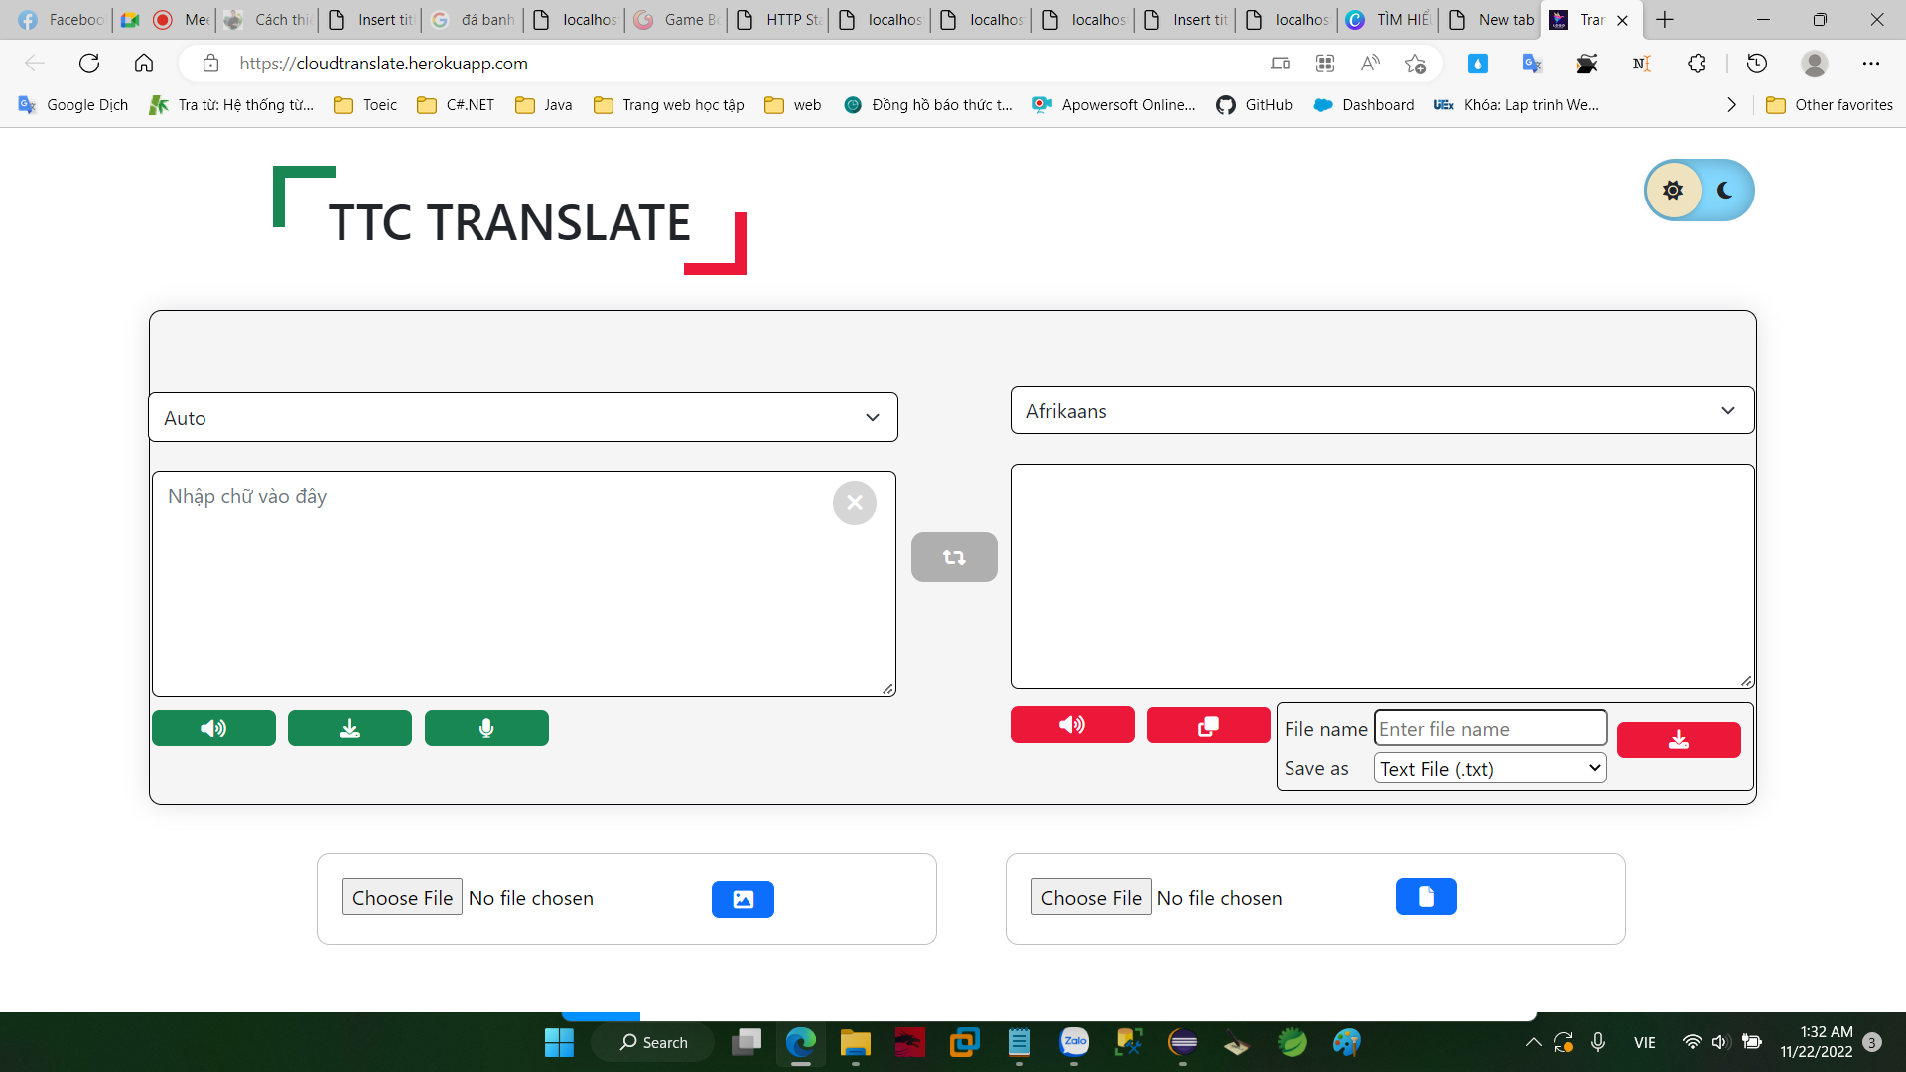

# KẾT LUẬN

## Kết quả đạt được

* Xây dựng được ứng dụng dịch đáp ứng cơ bản các nhu cầu của người sử dụng
* Ứng dụng được xây dựng với giao diện dễ sử dụng

## Các chức năng đã được cải tiến

* Run file bằng python , deploy ứng dụng lên heroku mỗi lần chạy ko cần khởi tạo lại máy ảo
* Chỉnh sửa lại giao diện
* Thêm chức năng dịch cho tệp tin ( txt )
* Chuyển đổi giọng nói thành văn bản

## Các hạn chế :

* Số lượng ngôn ngữ hỗ trợ giọng nói và hình ảnh còn hạn chế , phần lớn khi nhập vào là tiếng Anh thì dễ sử dụng hơn
* Số lượng ngôn ngữ có thể chuyển đổi còn hạn chế

## Hướng phát triển trong tương lai

* Cải thiện dịch nhiều ngôn ngữ
* Extension để tích hợp trong browser

# TÀI LIỆU THAM KHẢO

<https://github.com/BaoNguyen1001/aws-translate-app.git>

[AWS là gì (amazon.com)](https://aws.amazon.com/vi/what-is-aws/)

[Amazon Translate – Dịch máy sử dụng mạng nơ-ron – AWS](https://aws.amazon.com/vi/translate/)

[Text to Speech Software – Amazon Polly – Amazon Web Services](https://aws.amazon.com/polly/)

[Trích xuất văn bản và dữ liệu một cách thông minh với OCR - Amazon Textract - Amazon Web Services](https://aws.amazon.com/vi/textract/)